GUÍA DE TECNOLOGÍA
Nombre: | Curso: 8°A | Semana 7
¿QUÉ APRENDEREMOS?
Objetivo (s):
Identificar oportunidades o necesidades personales, grupales o locales que impliquen la creación de un producto tecnológico, reflexionando acerca de sus posibles aportes. OA 1
Contenidos: Objetos tecnológicos, material reciclable
Objetivo de la semana: Crear un objeto tecnológico con material reciclable que sea un aporte al medio ambiente mediante un informe del trabajo realizado

¿Qué necesito saber?
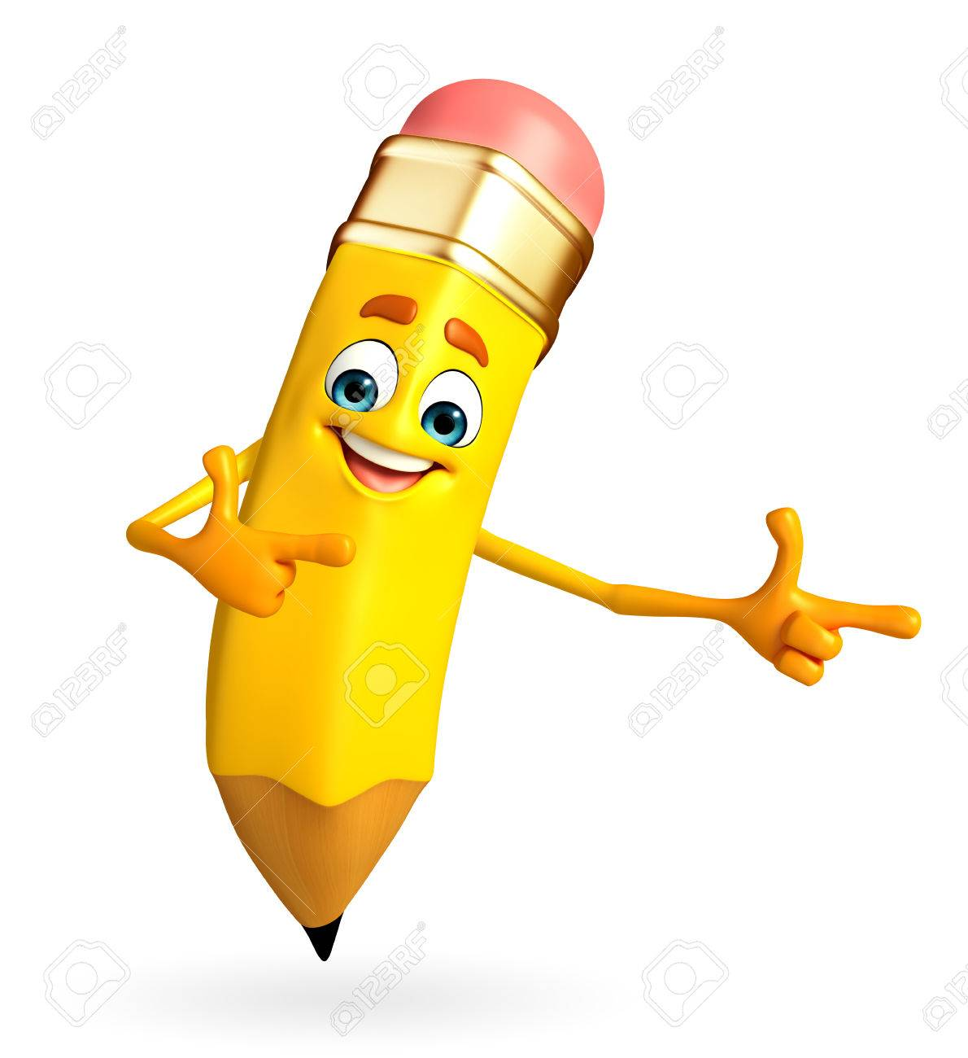
Para comenzar necesitas saber de qué se trata la habilidad de crear y que entendemos por objetos tecnológicos y material reciclable

Entonces:

Crear es “Realizar algo partiendo de las propias capacidades”.

Es decir, vamos crear un objeto tecnológico utilizando sus capacidades individuales.

Bueno entendemos por material reciclable:

Los materiales reciclables son muchos, e incluyen todo el papel y cartón, el vidrio, los metales ferrosos y no ferrosos, algunos plásticos, telas y textiles, maderas y componentes electrónicos.

Es importante que sepas
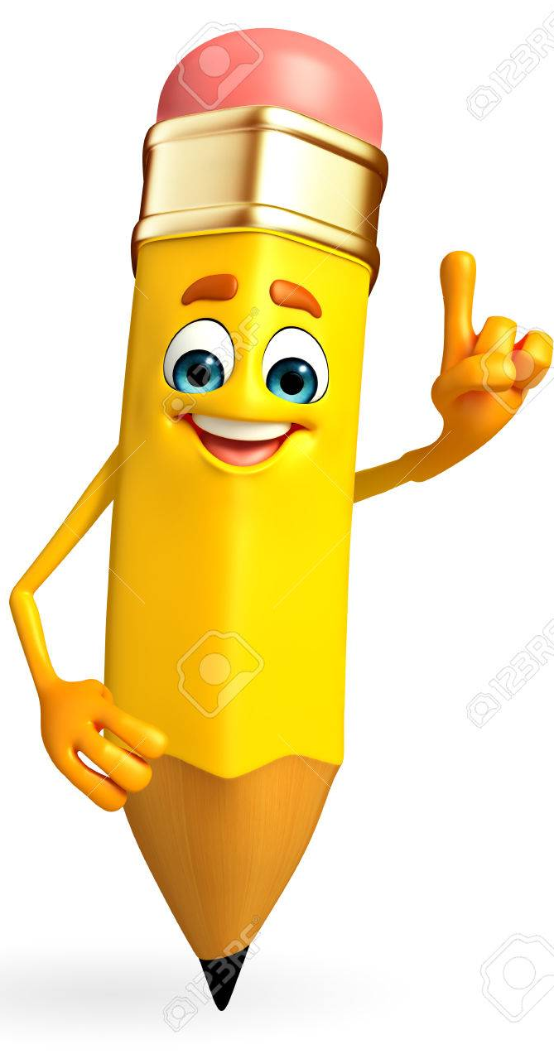
Los objetos tecnológicos.

Son aquellos que los hombres, con su habilidad, han creado. Además, pueden ser simples, como una cuchara, o complejos, como un auto.
El hombre crea objetos tecnológicos para que las personas puedan hacer todo de una manera más fácil, y así mejorar la calidad de vida de todos.

Entonces:
- Debes crear un objeto tecnológico que aporte al beneficio del medio ambiente y pueda ser utilizado dentro de la sala de clases. (Deben pensar en el regreso a clases y las medidas sanitarias que debemos tener)
- Deberás utilizar material reciclable o reutilizable

Observa mi modelamiento:
Necesidad a satisfacer (utilidad): | Mascarilla protección casera.
Materiales que utilizaré | - Tela o toalla.  - 70 cm de elástico o equivalente.  - Hilo y aguja.  - Fósforos o encendedor.  - Tijeras.  - Plumón.  - Regla.
Procedimiento: (pasos) | - Dibuja un rectángulo de 20 x 12 cm en la tela o toalla. Puedes calcular medidas más pequeñas para niños.  - Recorta el rectángulo con las tijeras.  - Quema los extremos del elástico con los fósforos o el encendedor.  - Coloca el elástico en los extremos del rectángulo, haciendo sobre él un doblez de 1 cm.  - Cose cada extremo de la tela.  - Haz un nudo para unir los dos extremos del elástico.
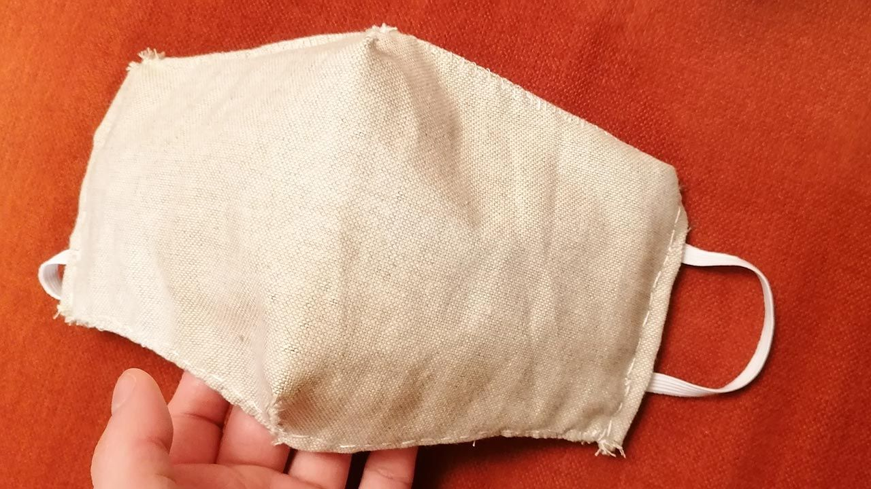
Foto de mi producción:

Ahora tú:
Necesidad a satisfacer (utilidad):
Materiales que utilizaré
Procedimiento: (pasos)

Para reflexionar

¿De qué sirve crear un objeto tecnológico?
________________________________________________________________________________________________________________________________________________________________________________________________________________________________________________

Nombre 3 medidas que debemos tener en esta emergencia sanitaria
________________________________________________________________________________________________________________________________________________________________________________________________________________________________________________________________________________________________________________________________

Recuerda

Debes enviar las guías y los informes a la profesora jefe.
Y por supuesto, la foto de mi objeto tecnológico al wsp

